附件2：
培训报名学习及证书领取流程

一、课程领取步骤
（一）首次扫码操作说明：微信端扫描二维码--点击免费领取--输入报名信息（实名注册）--点击保存--点击免费领取--显示领取成功后查看商品进入课程页面；
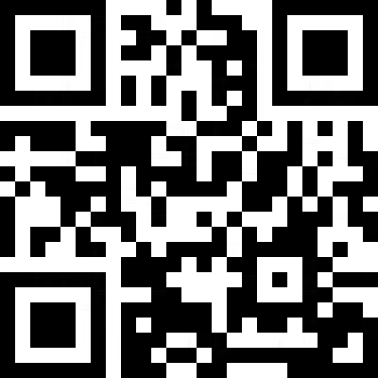
微信端扫码领取登录课程（仅限本校老师使用，每人限领一次）
（二）领取成功后，微信扫码进入学习专栏，目录中选择所要学习的内容观看学习；
电脑端链接：
https://appzaDdTf5v7593.h5.xiaoeknow.com/p/course/column/p_655f0de9e4b04c100fc8f077（领取成功后微信端点开课程链接即可进入直播通道；浏览器观看方式：复制课程链接--打开浏览器--点击个人中心--微信扫描二维码登录观看）

二、注意事项
（一）微信端先领取课程，领取成功后方可进入观看通道；
（二）课程内容支持三个月回放（以每讲直播时间为准），专家有版权要求的以专家要求为准。

三、学时证书下载
（一）证书颁发：10讲内容，每讲约2小时，累计学习时长20个小时，完成三分之二学习时长即13小时学习颁发证书，首次学习请不要使用倍速播放或者拉动进度条；
（二）证书查询下载方式：微信关注卓越国培云课堂公众号--证书中心--查询下载。
（三）学时查看方式：点击卓越国培云课堂公众号--学习专栏--个人中心--学习中心--学习记录--点击单课即可查看每讲学习时长；

卓越国培服务热线：张老师13718254806（微同）

